1. 刪除和更改功能修好
2. 修好了新增功能
3. 菜單更改功能壞掉了,目前查看結帳功能可以,但無法把歷史訂單放到訂單管理,下一步最好一個一個檢查程式碼。5/25
4. 終於把歷史訂單功能修好,接下來先閱讀過每個功能的程式碼,再繼續接著做Google圖表的功能5/26

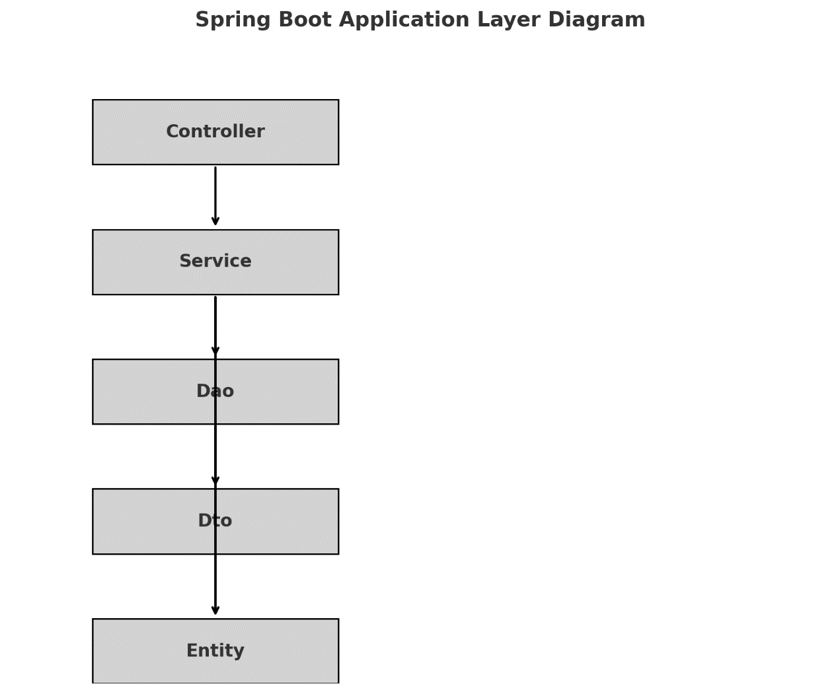

這是你的Spring Boot應用程式的各層結構圖，包括Controller, Service, Dao, Dto, 和 Entity。

* Controller: 負責處理HTTP請求，並調用相應的Service方法。
* Service: 包含業務邏輯，處理從Controller傳來的請求，並調用Dao層與數據庫交互。
* Dao (Data Access Object): 負責數據庫操作，使用Spring Data JPA進行CRUD操作。
* Dto (Data Transfer Object): 用於在不同層之間傳遞數據。
* Entity: 定義數據庫表結構的實體類。

**流程如下：**

### 數據傳輸流

1. **Controller** 接收HTTP請求並將其轉發到 **Service** 層。
2. **Service** 處理業務邏輯，使用 **Dto** 在不同層之間傳遞數據，並調用 **Dao** 層進行數據庫操作。
3. **Dao** 層與 **Entity** 層交互，執行數據庫操作。
4. **Service** 層將處理結果返回給 **Controller**，並最終返回HTTP響應給客戶端。